Atitit arch design context软件架构设计的内容

目录

1. 考虑到架构设计原则 2

1.1. 开发效率 稳定性 可靠些等 性能 2

1.2. 简单原则则 2

1.3. 配置化 vs 开发 2

2. 云平台vs自建 2

2.1. Rds mysql 2

3. 架构灵活性内容 3

3.1. 语言和数据库 基础设施 3

3.2. 类库 3

3.3. 开发模式 层次 tod等 3

4. 开发语言选项 4gl优先 3

5. 数据库选择sql erver vs mysql 3

6. 类库选择 简单优先 3

7. 部署os win vs linux 4

8. 架构模式 单体 vs 分布式 4

8.1. 模块化 井字模式 4

8.2. 通用化模块 vs 业务相关模块 4

8.3. 分层层次数 双层 》 三层 》多层 4

8.4. 免编译免部署 配置化 4

8.5. Db oritd模式优先 4

8.6. Table oritd vs java oritd 4

9. Ati的架构演化路线 4

9.1. 淘宝的架构演化路劲 5

# 考虑到架构设计原则

## 开发效率 稳定性 可靠些等 性能

## 简单原则则

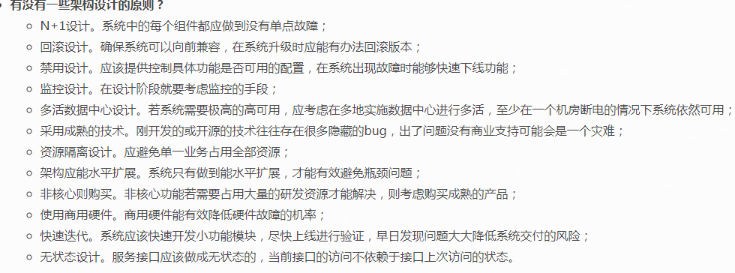

## 配置化 vs 开发

# 云平台vs自建

## Rds mysql

# 架构灵活性内容

## 语言和数据库 基础设施

## 类库

## 开发模式 层次 tod等

# 开发语言选项 4gl优先

开发效率 sql 》 script 》 java

综合使用，嵌入模式可以

# 数据库选择sql erver vs mysql

# 类库选择 简单优先

Springboot

Websocket  workerman 比 Swoole 简单

Orm mybatis jpa hb

Ngnix vs dobbo》 springcloud

Json、序列化

# 部署os win vs linux

# 架构模式 单体 vs 分布式

Soa架构 msa微服务架构

实现模式 ws rest

应该单体优先中小项目

## 模块化 井字模式

## 通用化模块 vs 业务相关模块

通用库表查询 操作

## 分层层次数 双层 》 三层 》多层

## 免编译免部署 配置化

## Db oritd模式优先

## Table oritd vs java oritd

# Ati的架构演化路线

架构演化路劲

云平台 rdmysql

数据库服务器分离

Cache 内存表 零食表缓冲 redis

Sql调优 replace > insert dulip update,,insert delay ingorn

负载均衡 nginux Lvs 负载均衡多个nginx ，Dns轮询负载均很

Db 读写分里

分区

按照用户 地域 时间分库 (不要按照业务分库，麻烦

Nosql 技术 mongodb es等

## 淘宝的架构演化路劲

数据库服务器分离

Cache 内存表 零食表缓冲 redis

负载均衡 nginux

Db 读写分里

分区

业务分库

Lvs 负载均衡多个nginx

Dns轮询负载均很

Nosql 技术 mongodb es等

应用拆分》》微服务》》esb企业总线》》容器化》》云平台